Мастер – класс.
Панно из яичной скорлупы и бумажных шариков
«Зима - рукодельница»
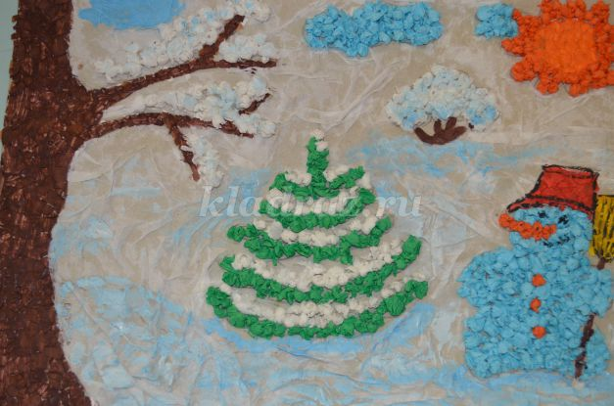

Автор: Балашова Виктория Викторовна, воспитатель МДОУ детский сад №6 «Светлячок» с. Новая Вилга, Прионежский район, Республика Карелия.
Цель: научить детей выполнять работу, используя яичную скорлупу и нетрадиционные приемы работы с бумагой, развивать творческое мышление.
Задачи: Развивать желание заниматься разными видами художественного творчества;
формировать интерес к аппликации из яичной скорлупы и к работе с бумагой,
совершенствовать навыки аккуратной работы и усидчивости.
Применение: Материал рассчитан для детей 5-7лет, воспитателей и родителей; поможет при оформление интерьера помещений детского сада, уголка природы в групповой комнате; поделка на выставку.
Оборудование: картон размером 42*58., яичная скорлупа, гуашевые краски, кисточка, клей "ПВА", гофрированная бумага разных цветов, бумажные салфетки белого цвета, ножницы.
Снова в заботах зима-рукодельница -
Пусть потеплее природа оденется.
Много зима заготовила пряжи,
Белые вещи без устали вяжет:
Сонным деревьям - пушистые шапки,
Ёлочкам - варежки вяжет на лапки.
Шила, вязала и очень устала!
- Ах, поскорее весна бы настала...
Пошаговый процесс выполнения работы
Привлекательность мозаики из яичной скорлупы – в её доступности: можно своими руками выполнить замечательные работы, не имея ни каких специальных навыков, ни особых материалов и приспособлений. Такими работами можно оформить различные помещения в детском саду и в группе.
1. Для таких работ, я использую скорлупу от сырых яиц, обычную гофрированную бумагу и бумажные салфетки. Перед дальнейшим использованием яйца надо промыть, высушить и снять пленочки с внутренней стороны. Основной материал готов.
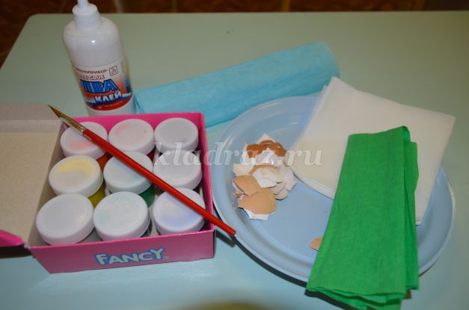
2. Берем заготовку из картона и рисуем на ней любой рисунок, который Вы хотите получить. Мы рисуем зимний пейзаж и снеговика, который стоит на опушке.
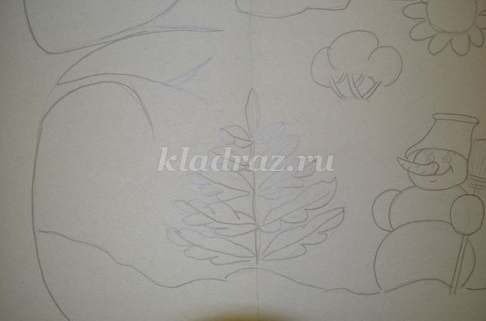
3. Сначала будем работать со скорлупой. Скорлупа очень легко клеится на клей ПВА. Намазываем клеем небольшой участок рисунка, отламываем и укладываем её, подбирая по форме - как в обычной мозаике. Чем мельче кусочки скорлупы, тем плотнее будет рисунок.
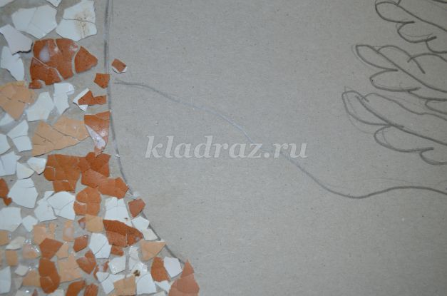
4. Так мы будем укладывать скорлупу на все запланированные места на нашем рисунке и даем подсохнуть.
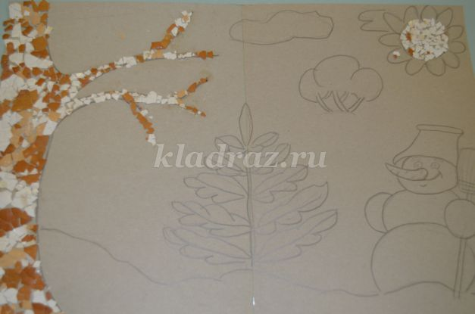
5. Дадим время подсохнуть скорлупе, а в это время приступаем к следующему этапу работы. Для этого нам необходимо подготовить гофрированную бумагу (можно заменить цветными салфетками). Бумагу нарежем квадратами 2*2 см. и начнем скручивать шарики. В зависимости от рисунка нам потребуется разное количество шариков разного цвета.
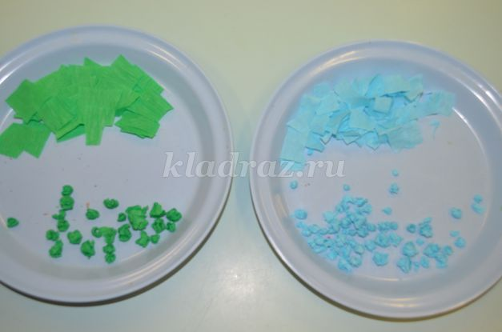
Ох, и трудная эта работа –
Кружочки крутить без счёта!
Их потом приклеить нужно,
Чтобы стали елочкой колючкой! [/b]
6. У нас получились разноцветные шарики и теперь мы будем их наклеивать на снеговика, елочку и солнышко клеем. Необходимо стараться, что бы шарики были приклеены плотно, от этого зависит результат работы. Дополнительно мы их еще прижимаем рукой к основе рисунка.
Белая зима. Все в инее.
Снежная баба от стужи синяя.
Ни обеда не ест, ни ужина.
Снежная баба, ты простужена?
- Что ты, чудак, тепла мне не нужно.
С синею стужей живу я дружно.
Что может быть лучше мороза да инея?
Земля белая. Небо - синее.
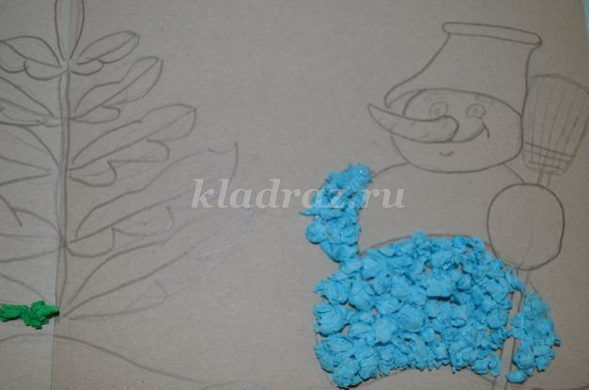

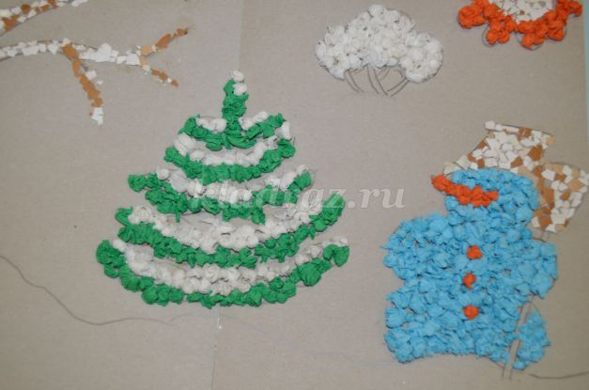
7. Так мы заклеили комочками все запланированные фрагменты рисунка и переходим к следующему этапу работы- это изготовление снежного фона. Для этого мы будем использовать простые салфетки белого цвета. Приклеивая салфетки к основе, мы создаем эффект неровной поверхности, получается очень красиво.
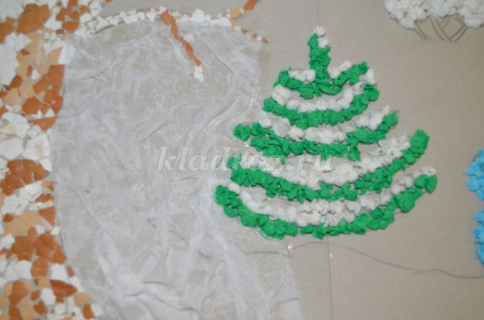

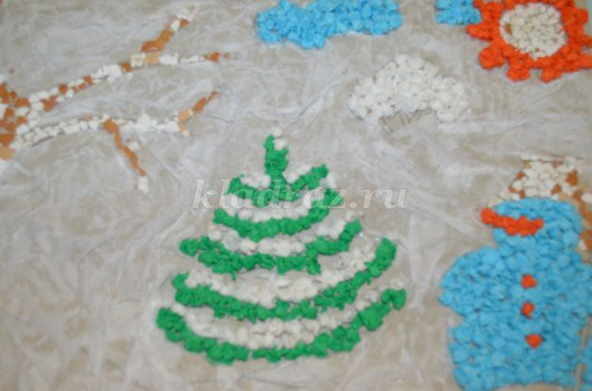
8. Теперь материалам необходимо хорошо высохнуть, это очень важно.
9. Когда все хорошо просохло, мы переходим к самой интересной и увлекательной деятельности – это раскрашивание всех деталей нашей поделки. Дети обожают эту работу.
И в десять лет, и в семь, и в пять
Все дети любят рисовать.
И каждый смело нарисует
Всё, что его интересует.
Всё нарисуем!
Были б краски,
Да лист бумаги на столе…
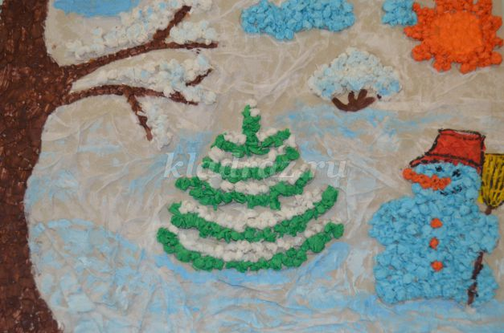
10. Итог нашей деятельности. Поделку можно оформить в рамку из различного материала и использовать для оформления помещений в дошкольном учреждении, украшения уголка природы в группе по сезонам. Буду очень рада если кому- нибудь пригодится мой мастер-класс. Желаю всем творческих успехов.
]Засияло небо, заискрились дали,
Красота такая, что не передать.
Матушка природа нарядилась в шали,
С нитками снежинок сказочный наряд.
